浙江中一检测研究院股份有限公司职业卫生网上公开信息表
单位名称 | 浙江诸暨八方热电有限责任公司
单位地址 | 诸暨市陶朱街道聚力路2号 | 联系人 |  | 宗金强
项目名称 | 浙江诸暨八方热电有限责任公司垃圾焚烧炉技改项目职业病危害控制效果评价
技术服务项目组员名单 | 柴义苏、柳晓静、纪燕平、井瑜、刘丽
现场调查时间 | 2023/3/05
现场调查技术人员 | 柳向东、柳晓静 | 企业陪同人 | 宗金强
现场调查图像证明 | 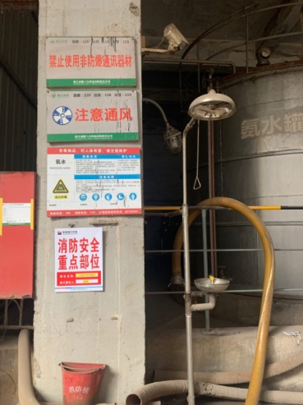
现场采样、检测时间 | 2022/3/15~3/17
现场采样、检测人员 | 柳晓静、柳向东、王佳威、章瑾娜、郑刚超、徐磊杰 | 企业陪同人 |  | 宗金强
现场采样、检测图像证明 | 